基隆市108年度績優童軍團獎勵計畫
- 宗旨：
- 培養青少年崇尚榮譽及團隊合作之精神，表彰對於辦理團務工作、訓練及活動等有功之本市童軍團，以激勵童軍運動蓬勃發展。
- 為推展本市童軍運動，鼓勵績優童軍團舉辦活動，引導學生學以致用，進而達到多元探索適性發展的目的。
- 依據：
- 中華民國童軍總會表揚績優童軍團實施細則。
- 基隆市精進童軍教育發展方案。
- 獎勵對象：
- 107年度獲選中華民國童軍總會評定之全國績優童軍團。
- 107年度獲選基隆市童軍會評定之本市績優童軍團。
- 獎勵方式：補助績優童軍團辦理108年度童軍活動經費。
- 108年獎勵額度（獎勵額度依各年度童軍經費編列情況酌予調整）
  - 全國績優童軍團：新臺幣10,000元整。
  - 本市績優童軍團：新臺幣 5,000元整。
- 申請方式：
  - 學校童軍團：自本計畫公文公告日起1個月內，將活動計畫暨經費申請表函送本府申辦。
  - 社區童軍團：自本計畫公文公告日起1個月內，將活動計畫暨經費申請表函送本市童軍會，由本市童軍會統一彙整申辦。（活動計畫、經費申請表格式如附件1、2）
- 核銷：
- 學校童軍團：依據「基隆市地方教育發展基金補助及委辦經費作業辦法」辦理經費執行、核撥及結報。
- 社區童軍團：活動結束後20日內，將領據、原始憑證(黏貼於原始憑證黏存單)、「成果報告」及「經費核銷明細表」，函送本市童軍會辦理撥款作業。（領據、原始憑證、成果報告暨經費核銷明細表格市詳如附件3～6）
- 經費來源：所需經費由本府相關預算項下支應。
- 本計畫奉核後函頒實施，修正時亦同。
附件1
《學校名稱或童軍團團名》108年度《童軍活動名稱》實施計畫
（參考格式）
- 依據：
- 基隆市108年度績優童軍團獎勵計畫。
- ….
- 目的：
（一）….
（二）….
- 辦理單位：
- 指導單位：基隆市政府
- 主辦單位：
- 協辦單位：
- 活動日期：
- 活動地點：
- 參加對象：
- 參加人數：
- 課程規劃（日程表）：
- 報名方式：
- 應攜物品：
- 活動經費：
- 其他注意事項：

附件2 |  |  | 基隆市地方教育發展基金  補助計畫項目經費 |  |  |  |  |  |  |  | ■申請表
 |  |  |  |  |  |  |  |  |  |  | 核定表
申請單位：○○○○○○○○ |  |  |  |  |  |  |  | 計畫名稱：基隆市108年度績優童軍團獎勵計畫
計畫期程：108年01月01日至108年12月31日
計畫經費總額：○○○○○ 元，申請金額：○○○○○ 元，自籌款：○○○○○元。
擬向其他機關與民間團體申請補助：無 有
(請註明其他機關與民間團體申請補助經費及金額)
基隆市政府教育處： 元，補助項目及金額：
XXXXXXXXXXXXXXXX： 元，補助項目及金額：
經費項目 |  |  |  | 計畫經費明細 |  |  |  |  | 核定計畫經費  (申請單位請勿填寫)
 |  |  |  | 單價  (元) | 數量 | 總價  (元) | 說明 |  | 金額(元) | 說明
業務費
 | 小計
雜支
合計 |  |  |  |  |  |  |  |  |  | 本處核定補助為  元
承辦  單位 |  |  |  | 會計  單位 |  | 機關長官  或負責人 |  |  | 教育處  承辦人 | 教育處  單位主管
備註：  1、依行政院91年5月29日院授主忠字第 091003820 號函頒對民間團體捐助之規定，為避免民間團體以同一事由或活動向多機關申請捐助，造成重複情形，各機關訂定捐助規範時，應明定以同一事由或活動向多機關提出申請捐助，應列明全部經費內容，及擬向各機關申請補助經費項目及金額。  2、補助案件除因特殊情況經本府同意外，以不補助人事費為原則；另內部場地使用費及行政管理費則一律不予補助。  3、各項經費項目，除依相關規定無法區分者外，以人事費、業務費、雜支、設備及投資四項為編列原則。  4、雜支最高以【(業務費)*5 %】編列。 |  |  |  |  |  |  |  |  | 補助方式：  全額補助  部分補助【補助比率 %】  酌予補助
餘款繳回方式：
繳回

附件3
～ 領 據 ～
茲收到基隆市政府依據「基隆市108年度績優童軍團獎勵計畫」補助辦理「《童軍活動計畫名稱》」經費，計新臺幣○○○○元整。
此致
基隆市政府
單位印章
單位名稱：○○○○○○○○○
統一編號：○○○○○○○○
金融機構名稱：○○○○○○○○○
戶名：○○○○○○○○○
帳號：○○○○○○○○○
出納（簽章）：○○○
會計（簽章）：○○○
負責人（簽章）:○○○
聯絡地址：○○○○○○○○○
聯絡電話：○○○○○○○○○
中華民國108年○○月○○日

《社區童軍團名稱》
附件4
原 始 憑 證 黏 存 單
所屬年度：108
傳票(付款憑單)編號： 黏貼單據○○張
第號 | 經費項目：○○○○○
 | 金額 |  |  |  |  |  |  |  |  |  | 用途摘要 | ○○○○○○○○○○○○○○○○○○○○○○○○○○○○○
 | 十 | 億 | 千 | 百 | 十 | 萬 | 千 | 百 | 十 | 元
 |  |  |  |  |  | ○ | ○ | ○ | ○ | ○
經手人 |  |  |  | 驗收或證明 |  |  |  |  |  |  | 主辦會計 |  | 單位主管
 |  |  |  | 保 管
憑 證 黏 貼 線
說明：
- 對不同工作計畫或用途別之原始憑證及發票請勿混合黏貼。
- 單據黏貼時，請按憑證黏貼線由左邊至右對齊，面積大者在下，小者在上，由上而下黏貼整齊，每張發票之間距離約0.5公分，並以10張為限。
- 簽署欄位依職稱大小，「由上而下，由左而右」。
- 標準格式直式（210 Î 297）mm。
- 機關依其業務特性及實際需要，有自行設計使用之必要時，得從其規定格式，惟不得牴觸相關法令規定。

《學校名稱或童軍團名稱》
附件5
108年度《童軍活動名稱》成果報告表
活動名稱
承辦單位 |  | 協辦單位
活動時間 |  | 活動地點
參加對象 |  | 參加人數
補助金額 | 新臺幣○○○○○元整 | 實支經費 |  | 新臺幣○○○○○元整
執行概況說明
辦理效益
改進與建議事項
各項活動照片
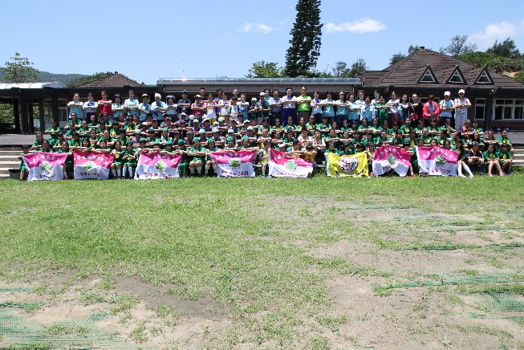 |  |  | 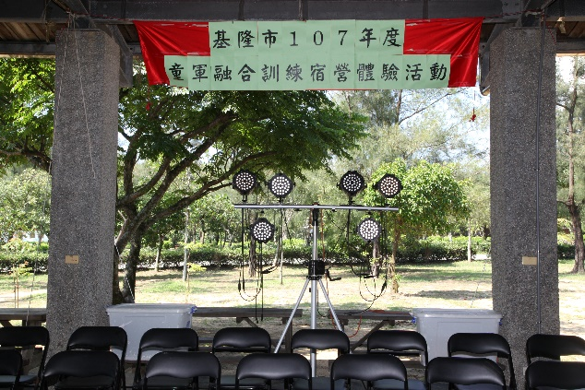
大合照 |  |  | 活動主題
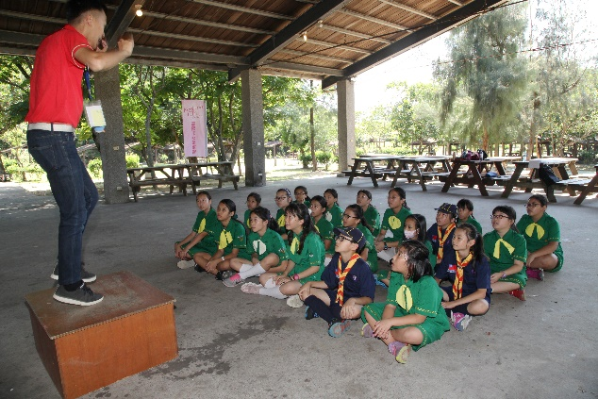 |  |  | 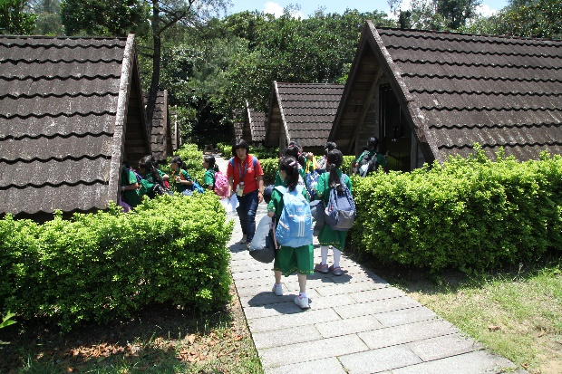
隊呼練習 |  |  | 午間休息
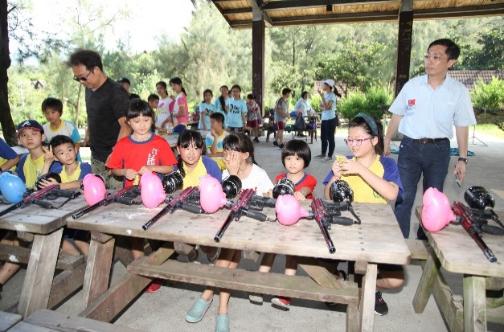 |  |  | 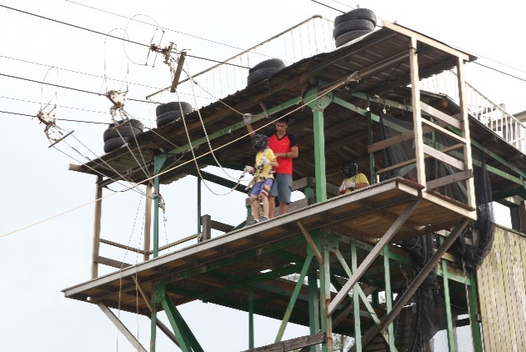
漆彈體驗 |  |  | 跳塔體驗
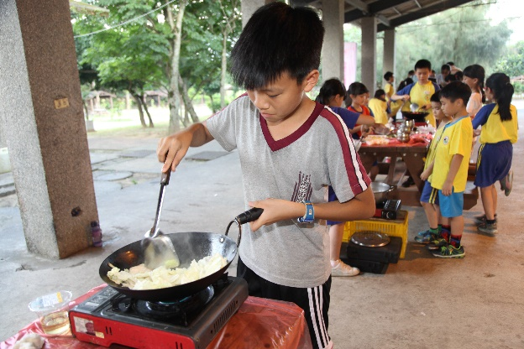 |  |  | 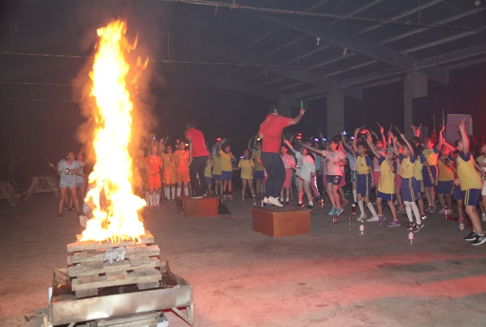
炊事 |  |  | 營火

承辦人： 單位主管：
其他附件：如參加人員簽到表、經費概算、學習單等

《社區童軍團名稱》
附件6
108年度《童軍活動計畫名稱》經費核銷明細表
經費項目 |  | 核定金額（元） | 補助金額（元） | 實支金額（元）
合計
備註：1. | 本表若不敷使用，請自行延伸。
備註：2. | 本表限社區團使用。
經手人： 主辦會計： 單位主管：

